Лабораторная работа 3

ИССЛЕДОВАНИЕ ЭЛЕКТРИЧЕСКИХ СВОЙСТВ МЕТАЛЛИЧЕСКИХ ПРОВОДНИКОВ НА ПЕРЕМЕННОМ ТОКЕ

Цель работы: познакомиться с природой электрического сопротивления в проводниках на переменном токе; изучить влияние поверхностного эффекта.

1.1. Краткие теоретические сведения

Поверхностный эффект – это эффект оттеснения переменного электрического тока, протекающего через проводник, к его периферии, вызванный переменным магнитным полем, создаваемым этим током.
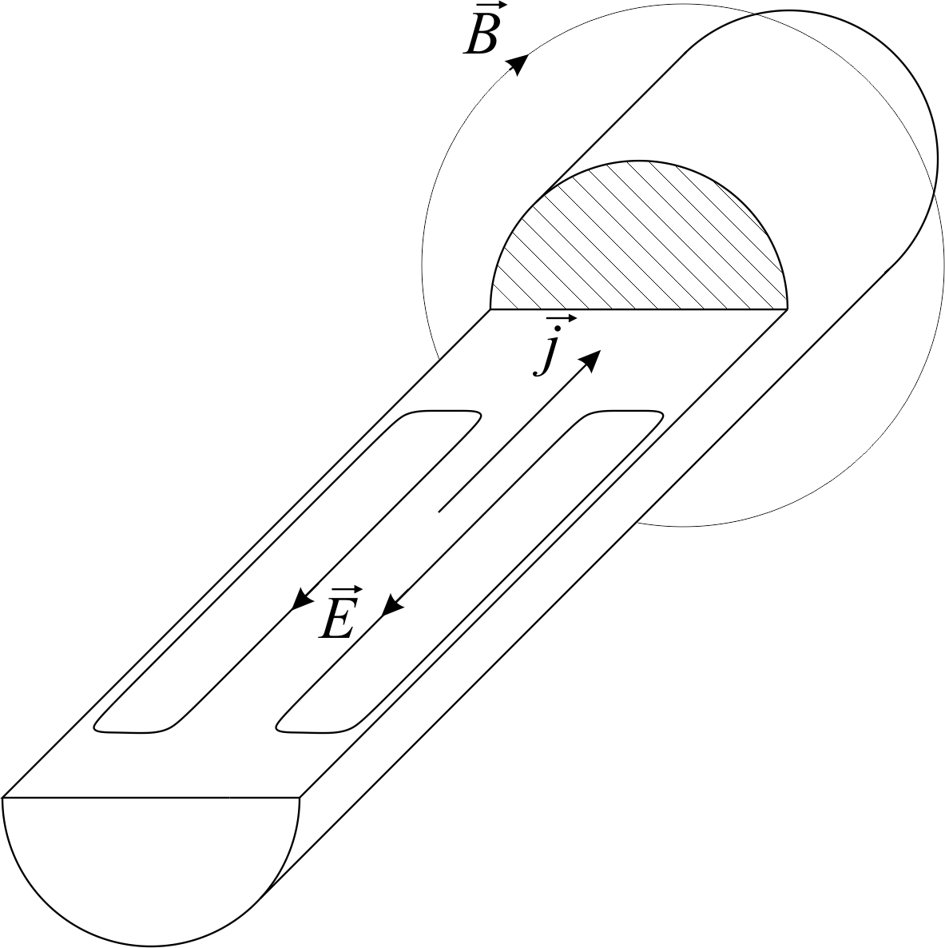
Рис. 1. Поверхностный эффект
Механизм возникновения поверхностного эффекта стоит рассмотреть на примере проводника круглого сечения, по которому протекает переменный электрический ток (рис. 1).
Протекание электрического тока вдоль проводника приводит к возникновению магнитного поля, силовые линии которого изображены на рис. 1. Вектор индукции магнитного поля B при этом всегда направлен по касательной к силовой линии магнитного поля. Поскольку ток j, протекающий через проводник является переменным, вектор индукции магнитного поля также изменяет свой модуль и направление в каждой точке силовой линии в противоположные стороны, а вектор его производной по времени коллинеарен вектору индукции магнитного поля (т.е. векторы могут быть либо сонаправлены либо противонаправлены в каждый момент времени).
Наличие ненулевой первой производной по времени вектора магнитной индукции приводит, в соответствии с законом Фарадея, к возникновению вектора напряженности электрического поля E, ротор которого определяется согласно уравнению Максвелла.
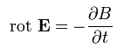 (1.1)
Физически это можно представить как возникновение дополнительной электродвижущей силы, сонаправленной с направлением протекания тока вблизи периферии проводника и противонаправленной вблизи его оси.
Этот эффект приводит к неравномерному распределению протекающего электрического тока в проводнике, при котором большая часть тока протекает в его поверхностном слое.
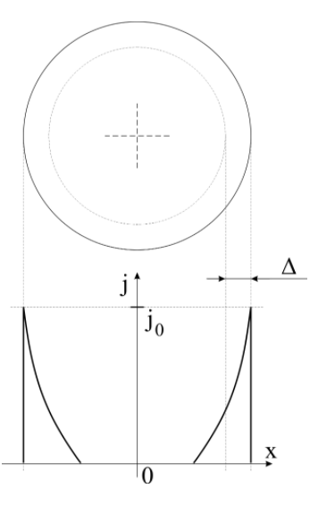
Рис. 2. График распределения плотности тока при скин-эффекте
График распределения тока представлен на рис. 2. Распределение имеет экспоненциальный характер, поэтому для упрощения расчетов в первом приближении принято считать, что электрический ток протекает равномерно только в поверхностном слое толщиной Δ, называемым скин-слоем, а в остальном сечении проводника – отсутствует. Действительная величина плотности тока на глубине скин-слоя в 2,7 раза меньше плотности тока на поверхности проводника, однако, в связи с экспоненциальной характеристикой затухания, на глубине 2Δ плотность тока незначительна, а выделяемая мощность практически равна нулю.
Поверхностный эффект характерен только для протекания переменного тока: при протекании постоянного тока ток распределяется равномерно по всему сечению проводника. Толщина скин-слоя сильно зависит от частоты, электрического сопротивления материала и его магнитной проницаемости: она уменьшается с увеличением частоты переменного тока и магнитной проницаемости материала и увеличивается с ростом удельного сопротивления согласно соотношению (1.2).
Ярко выраженное изменение толщины скин-слоя происходит при нагреве сплавов на основе железа при переходе температуры точки Кюри: толщина скин-слоя при этом увеличивается на порядок, при этом визуально наблюдается увеличение области нагрева.
Поверхностный эффект имеет огромное значение в индукционном нагреве, поскольку с его помощью можно концентрировать выделение тепловой энергии в определенной области заготовки. Это связано с тем, что нагрев производится вихревыми токами внутри детали в области их протекания, а эта область и, следовательно, область нагрева определяется поверхностным эффектом. Это широко используется, например, при поверхностной закалке, когда необходимо закалить только поверхность изделия, не изменяя структуры металла на большей глубине.
Использование частот, при которых толщина скин-слоя намного меньше нагреваемой области возможно, однако в этом случае за счет того, что энергия выделяется в тонком поверхностном слое, нагрев более глубоких зон будет производится слой за слоем за счет теплопроводности металла, что увеличивает длительность нагрева, снижает общий КПД системы, а также не обеспечивает равномерности нагрева.
Скин-эффект проявляется существеннее с увеличением частоты переменного тока, и учитывается при конструировании и расчётах электрических схем, работающих на переменном и импульсном токе. Так как ток высокой частоты течёт по тонкому поверхностному слою проводника, общее активное сопротивление проводника возрастает, что приводит к быстрому затуханию колебаний высокой частоты.
Скин-эффект влияет на характеристики катушек индуктивности и колебательных контуров, такие как добротность, на затухание в линиях передачи, на характеристики фильтров, на расчёты тепловых потерь и КПД, на выбор сечений проводников.
Для уменьшения влияния скин-эффекта применяют проводники различного сечения: плоские (в виде лент), трубчатые (полые внутри), наносят на поверхность проводника слой металла с более низким удельным сопротивлением. Например, серебро обладает наибольшей удельной проводимостью среди всех металлов и технологично для нанесения на металлические поверхности, и тонкий его слой, в котором из-за скин-эффекта и протекает бо́льшая часть тока, оказывает заметное снижение (до 10 %) активного сопротивление проводника. Кроме того, слой сульфида, образующийся на поверхности серебра, не проводит ток и не участвует в скин-эффекте, в отличие от слоя окиси-закиси на поверхности меди, обладающего заметной проводимостью, и имеет свойства полупроводника, и вносит дополнительные потери на высоких частотах.
Покрытие серебром также применяется в сверхвысокочастотном оборудовании, использующем колебательные контуры особой формы: объёмные резонаторы и специфические линии передач – волноводы. Кроме того, на таких частотах уделяют внимание снижению шероховатости поверхности с целью уменьшения длины пути протекания тока.
Также применяется и покрытие золотом, у которого слой окислов отсутствует. Напротив, покрытие никелем, оловом или оловянно-свинцовым припоем способно значительно, в несколько раз увеличить сопротивление медных проводников на высоких частотах.
Так, в ВЧ аппаратуре используют катушки индуктивности, намотанные из посеребрённого провода, часто серебрят печатные и проволочные проводники, поверхности экранов и обкладки конденсаторов. В высоковольтных линиях электропередач иногда применяют провод в медной либо алюминиевой оболочке со стальным сердечником, в мощных генераторах переменного тока обмотка изготавливается из трубок, по которым для охлаждения циркулирует дистиллированная вода.
Также с целью снижения скин-эффекта используют систему из нескольких переплетённых и изолированных проводов – намоточный провод литцендрат.

1.2. Порядок выполнения работы

1) Определите толщину скин-слоя (глубину проникновения электромагнитной волны в металл) и постройте график зависимости толщины скин-слоя от частоты в диапазоне частот от 10 Гц до 10 МГц. При построении графика используйте логарифмический масштаб по частоте.
Зависимость толщины скин-слоя δ, м, от частоты определяется по следующей формуле:
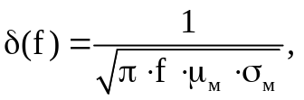 (1.2)
где f – частота, Гц;
μ_{м} – магнитная проницаемость, Гн/м;
σ_{м} – проводимость металла, См/м.
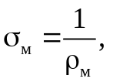 (1.3)
где ρ_{м} – удельное сопротивление металла, Ом⋅м.
Магнитная проницаемость находится как
μ_{м} = μ⋅μ₀, (1.4)
где μ – относительная магнитная проницаемость;
μ₀ – магнитная постоянная, μ₀ = 4π⋅10⁻⁷ Гн/м.
2) Выполнить п.1 для
- алюминия (μ = 1);
- меди (μ = 1);
- стали (μ = 1000);
- металла, заданного преподавателем.
По построенным графикам для каждого металла найти значение толщины скин-слоя δ на частоте 10 кГц и выписать его. Расставить металлы в порядке уменьшения δ на частоте 10 кГц.
Таблица 1.1 – Варианты
Номер варианта | Материал
8 | Никель
3) Рассчитать сопротивление цилиндрического проводника длиной один метр с учетом поверхностного эффекта:
 | 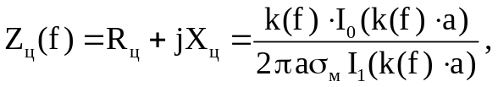 | (1.5)
где R_{ц} – активное сопротивление цилиндрического проводника, Ом/м;
Х_{ц} – реактивное сопротивление цилиндрического проводника, Ом/м;
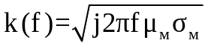 – волновое число, 1/м;
а – радиус проводника, м;
I₀ и I₁ – функции Бесселя.
y
x
z
a
Проводник (σ_{м}, μ_{м}, ε_{м})
Среда (σ_{ср}, μ_{ср}, ε_{ср})

Рис. 3. Цилиндрический проводник в безграничном пространстве
Постройте графики зависимости активного R_{ц} и реактивного Х_{ц} сопротивлений цилиндрического проводника диаметром 12 мм от частоты в диапазоне частот от 10 Гц до 10 МГц для заданного металла.
4) Рассчитать собственное сопротивление прямоугольной шины высотой h и толщиной 2b, причем h>>2b) с учетом поверхностного эффекта:
 | 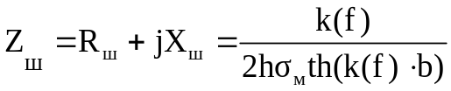, | (1.6)
где R_{ш} – активное сопротивление прямоугольной шины, Ом/м;
Х_{ш} – реактивное сопротивление прямоугольной шины, Ом/м;
b – половина толщины прямоугольной шины, м;
h – высота прямоугольной шины, м.
Постройте графики зависимости активного R_{ш} и реактивного Х_{ш} сопротивлений шины размером 40 × 4 мм от частоты в диапазоне частот от 10 Гц до 10 МГц для заданного металла.
5) Сделать вывод о влиянии поверхностного эффекта на сопротивление проводника.

1.3. Контрольные вопросы

1) Что такое поверхностный эффект?
2) Какова природа возникновения поверхностного эффекта?
3) Как поверхностный эффект влияет на сопротивление металлического проводника на переменном токе?
4) Для чего учитывать поверхностный эффект в технике?
5) Каковы методы борьбы с поверхностным эффектом?

1.4. Содержание отчета

1) Титульный лист.
2) Цель работы.
3) Краткие сведения из теории.
4) Описание всех этапов выполнения работы (в соответствии с подразд. 1.2).
5) Расчеты и полученные результаты.
6) Выводы по работе.
7) Ответы на контрольные вопросы.

